التقرير الشهري عن شهر فبراير شباط (2) عام 2022م حول الاعتداءات الصهيونية على مدينة القدس والمسجد الأقصى المُبارك.

نشرة تصدر عن:
[وحدة القدس بوزارة الأوقاف والشئون الدينية -غزة
وقســــم القــــدس في هــــيئة عـلمـــاء فلســـــطين]
ننقل لكم واقع مدينة القدس والمسجد الأقصى المبارك، واعتداءات الاحتلال الصهيوني وأذرعه الاستيطانية عليهما، وذلك على النحو التالي:
الاقتحامات والاعتداءات على المسجد الأقصى المبارك
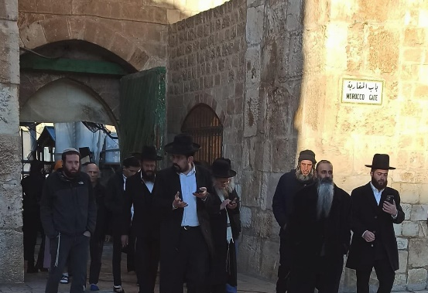
- وثّقت مصادر مقدسيَّة اقتحام 3,700 مستوطن للمسجد الأقصى المبارك خلال شهر شباط الماضي، وسط حماية الاحتلال وجنوده، وتمت الاقتحامات من “باب المغاربة” الخاضع لسيطرة الاحتلال بشكل كامل، حتى الوصول والخروج من “باب السلسلة”. وبيّنت أن مستوطنين وطلاب معاهد دينية توراتية ومن يعملون في حكومة الاحتلال ومن تسميهم شرطة الاحتلال بِ”ضيوفها”، كانوا من ضمن مُقتحمي المسجد الأقصى المُبارك في شباط. وضيّقت شرطة الاحتلال على مئات الفلسطينيين من أهالينا في الضفة الغربية المحتلة، ممن استطاعوا الوصول إلى مدينة القدس متشوقين لزيارة المسجد الأقصى المُبارك. وكانت تعتقل العشرات منهم وتحتجزهم لفترة عقب التحقيقات الميدانية معهم، ثم تُخلي سبيلهم عند الحواجز الموصلة للضفة، وبذلك تكون قد حرمتهم من مدينتهم وأقصاهم وحق العبادة والصلاة فيه.
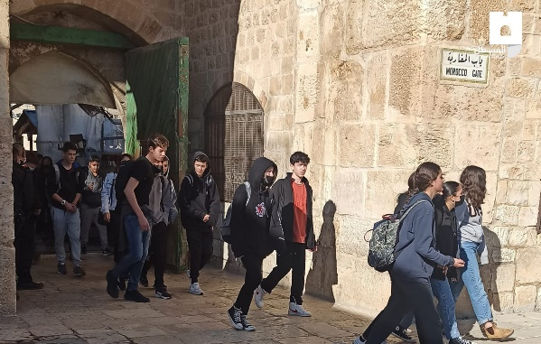
- في يوم الأربعاء 16/2، أدّى أحد مرشدي ما يسمى بجماعة "بيدينو" (أي جبل المعبد بأيدينا) المتطرفة صلوات علنية بصوت مرتفع بشكل متعمد أمام حراس المسجد الأقصى المُبارك، ولدى الإبلاغ عن ذلك من قِبَل الحارس بهدف طرد المستوطن من المسجد الأقصى المُبارك أو إبلاغه بإنهاء صلاته، اكتفى شرطي الاحتلال بتنبيهه بلطف لخفض صوته، وفي المقابل، استغلت جماعة "بيدينو" المتطرفة هذا المقطع لجمع التبرعات لدعم مطالباتها في الكنيست بالسماح بالصلاة العلنية كحق للمتطرفين في المسجد الأقصى المُبارك.
- بدأت منظمات المعبد بتوجيه دعوات لمجرميها الناشطين وجمهور المستوطنين بالاستعداد لاقتحامات حاشدة للأقصى المبارك في شهر رمضان بذريعة الأعياد العبرية، وبحسب منشورات منظمات المعبد، سيستغلّ المستوطنون الاحتفال بما يسمى "السبت العظيم"، ويوم "الهجرة العالية"، و"عيد الفصح" الذي يستمر لسبعة أيام، ويوم "صيام البكر"، ويوم "هشوا"، لتنفيذ مخططاتهم في اقتحام المسجد الأقصى المُبارك.
- في يوم الخميس 24/2، اقتحمت مجموعة من شخصيات وضباط الاحتلال المسجد الأقصى المُبارك، ودهمت المصلى القبلي ونفذت فيه جولة استفزازية مشبوهة وصلت حتى محراب المصلى ومنبر نور الدين زنكي، تزامنًا مع إغلاق أبواب المصلى لمنع دخول المصلين إليه في أثناء الجولة الاستفزازية.
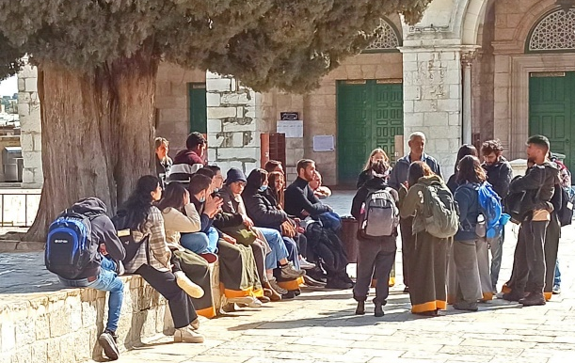
- في يوم الأحد 6/2، اقتحمت قوة من مخابرات الاحتلال مكتب لجنة زكاة وصدقات بيت المقدس، القائم في الخلوة العلوية الموجودة فوق سطح مصلى باب الرحمة وعلى امتداده تقريبًا، وصادرت من لجنة الزكاة ملفات وحواسيب، وقد عمدت الأوقاف إلى تغيير الأقفال بعد الاقتحام. وأشار مختصون في الشأن المقدسي إلى أنّ ما حصل يفتح بابًا خطيرًا لتدخل محاكم الاحتلال، وإمكانية أن تصدر قرارًا بإغلاق الخلوة وسطح باب الرحمة ضمن مجريات قضيتها التي تعمل على اختراعها حاليًا، إذ اعتمد هذه الطريقة بالضبط لإغلاق باب الرحمة أول مرة، حين استهدف لجنة التراث الإسلامي التي كانت تتخذه مقرًا لها، ومن ثم أمر بتجريمها واعتبارها منظمة إرهابية.
هدم منشآت وتشريد عائلات وقطع أرزاقهم:
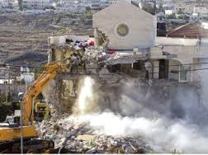
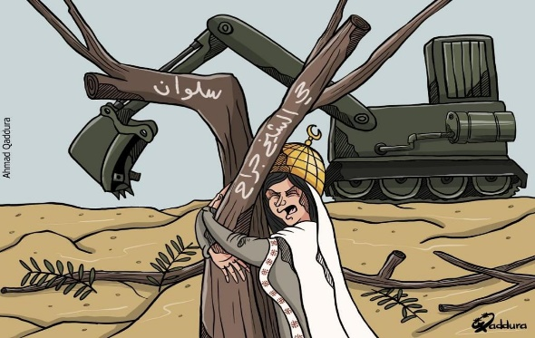
- تم توثيق هدم 20 منشأة سكنية وتجارية وزراعية في مدينة القدس المحتلة وضواحيها خلال شهر شباط الماضي، من بينها ستة مبانٍ هُدمت قسريًا بأيدي أصحابها تحت تهديد فرض الغرامات بحقهم، ومن الجدير بالذكر أن الهدم القسري الذي يسميه الاحتلال بِ (الهدم الذاتي) يعني أن على المقدسي أن يهدم منشأته أو بيته أو مصدر رزقه بنفسه بإجبار من بلدية الاحتلال التي تهدده بفرض مخالفات مالية باهظة في حال قامت آلياتها بعملية الهدم، حيث تصل تلك المخالفات لعشرات آلاف الشواقل وأحيانًا مئات الآلاف. وطالت عمليات الهدم في كل من؛ مخيم شعفاط (منزل الشهيد فادي أبو شخيدم)، سلوان، عناتا، أبو غوش، صور باهر، الرام، بيت حنينا، جبل المكبر، العيساوية، ومما يذكر أن بلدية الاحتلال لا تسمح للمقدسيين بالبناء أو توسعة منشآتهم السكنية أو التجارية وتقوم بهدمها بحجة عدم الترخيص، رغم أنها لا تُعطي أي تصريح للفلسطينيين للبناء في مدينة القدس المحتلة، وفي حال منحت ترخيصًا لأحدهم فإن عليه دفع مبالغ طائلة فقط، قبل أن يضع حجرًا في المنشأة التي يودّ بناءها، مع ذلك يواصل أهل المدينة صمودهم وتحدّيهم للاحتلال، فكلّما هدم لهم الاحتلال بيتًا، بنوا مضطرين بيوتًا أخرى، ورغم أن بلدية الاحتلال بهدمها للمنشآت تشرّد الرجال والأطفال والنساء وكبار السّن، وتهدم ما بنوه في سنوات عمرهم خلال ساعات قليلة، إلّا أنهم يصمدون وينصبون خيمة مقابل بيوتهم المهدّمة رفضًا لسياسية الاحتلال في تهجيرهم قسرًا.
- أصدر أهالي القدس بياناً ملزماً للأهالي برفض شعبي لسياسة "الهدم القسري الذي يسميه الاحتلال بالهدم الذاتي" في أحياء القدس: حيث أصدرت عشائر عرب السواحرة ومؤسسات جبل المكبر، جنوب شرق القدس المحتلة، قرارها وبالإجماع، عبر ميثاق ملزم برفض الهدم الذاتي للمنازل، وذلك يوم الاثنين 28/2، وجاء في الاعلان: "إننا في هذا الجبل الشامخ نعلنها وعلى الملأ أننا لن نهدم بيوتنا بأيدينا، وأن الهدم (القسري) الذاتي وبإذن الله وقوته صار وراء ظهورنا". وأضاف البيان: "وعليه، فإن جبل المكبر يناشد عموم أهل القدس الالتزام بهذا الميثاق، وتؤكد عشائره ومؤسساته على استمرار الحراك ضد هدم المنازل في القدس وضرورة اصطفاف كل المقدسيين على هذا النهج".
إبعاد..
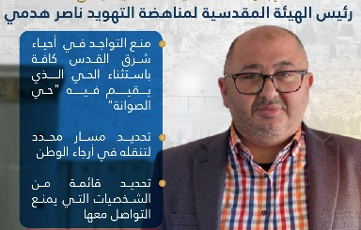
- أما عن قرارات الإبعاد، فقد قضت سلطات الاحتلال بإبعاد 10 مقدسيين؛ ومن بينهم الأسير المحرر أحمد شويكي حيث أبعد عن القدس المحتلة لمدة ثلاثة أيام، منغّصة بقرارها فرحة ذويه بنيله الحرية، بعد أعوام طويلة داخل سجون الاحتلال. وقضت المحاكم الصهيونية بإبعاد الفلسطيني محمد جبارين عن القدس المحتلة لمدة شهرين، وهو من أهالينا في الداخل الفلسطيني المحتل. وأبعدت المعلمة أيضاً خديجة خويص عن المسجد الأقصى المُبارك الأقصى لمدة 6 شهور، في حين أبعدت المقدسي إسحق عفانة لمدة أسبوع عن البلدة القديمة، وجدّدت سلطات الاحتلال إبعاد رئيس الهيئة المقدسية لمناهضة الهدم والتهجير ناصر الهدمي عن كافة أحياء شرق مدينة القدس باستثناء حي الصوانة، وكذلك الإبعاد عن المسجد الأقصى المُبارك.
الاستيطان:
- لجنة التخطيط والبناء في بلدية الاحتلال تقر خطة لبناء 1500وحدة استيطانية بين التلة الفرنسية والجامعة العبرية على مساحة 150 دونماً تدعي أنها أراضي دولة.
- سلطات الاحتلال تصادر نحو 1000 دونم من أراضي برية السواحرة شرقي القدس.
- المستوطنون يستولون على بناية 5 شقق سكنية في حي رأس العامود ببلد سلوان بعد تسريبها لصالح الجمعيات الاستيطانية.
- أهالي بلدة جبل المكبر ينظمون اعتصامات أسبوعية في ساحة بلدية الاحتلال احتجاجاً على قرارات هدم منازلهم لصالح إقامة الشارع الامريكي وتحت بند قانون كامينتس.
أخبار متفرقة:
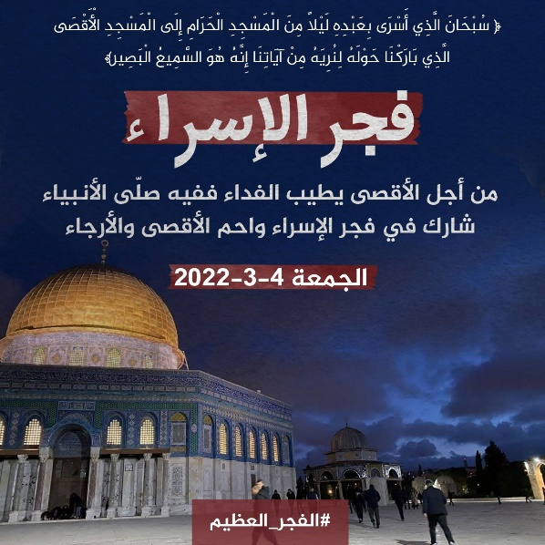
- ما يزال الآلاف من المقدسيين يلبون نداء (الفجر العظيم) من القدس المحتلة، والضفة الغربية، والداخل الفلسطيني المحتل منذ العام 1948، نداء (الفجر العظيم)، في رحاب المسجد الأقصى المُبارك، وبحسب مصادر مقدسية فإنّ جموع المصلين تصل في ساعة مبكرة من فجر، اليوم الجمعة، إلى المسجد الأقصى المُبارك، ويمتلأ المصلى القبلي بالمصلين، ليؤدي العديد الصلاة في الساحات الأمامية للمسجد القبلي، في حين أدت النساء الصلاة بمسجد قبة الصخرة في الأقصى المبارك، في مشهدٍ مستمر من بدايات مبادرة (الفجر العظيم) في المسجد الأقصى المُبارك، بدايات العام 2020.
- في ذكرى الإسراء والمعراج، أمَّ المسجد الأقصى المُبارك قرابة 90 ألف فلسطيني للمشاركة في إحياء المناسبة في الأقصى، وشهدت أيام الجمع الأربع مشاركة حاشدة في حملة الفجر العظيم تأكيدًا للتمسك بالدفاع عن الأقصى والقدس وأهلها.
- سجّلت القدس المحتلة وضواحيها خلال شباط الماضي نحو 67 نقطة تماس، تكررت معظمها في حي الشيخ جراح على مدار أسبوعين، وشملت نقاط التماس كلاً من؛ حزما، الشيخ جراح، البلدة القديمة، أبو ديس، العيساوية، حاجز مخيم قلنديا، مخيم شعفاط، سلوان، بيت دقو، بيت إجزا، بيت عنان، قطنة، الرام، الطور، باب العامود، جبل المكبر، صورباهر، حي المطار، كفر عقب، مستوطنة “جبعون هحدشاه”، شارع رقم “1”، باب الأسباط. وأُصيب خلال الشهر الماضي نحو 872 فلسطينياً خلال المواجهات التي اندلعت مع الاحتلال في العاصمة وضواحيها خلال شباط، واستطاع الشبّان تسجيل إصابات مُباشرة في صفوف الاحتلال خلال الشهر الماضي، حيث تم توثيق إصابة 9 جنود في أبو ديس والبلدة القديمة وباب العامود بالإضافة لمستوطن في الشيخ جراح.
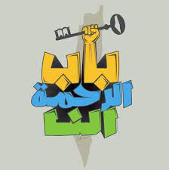
- شهد شهر شباط/فبراير المنصرم الذكرى السنوية الثالثة لهبة باب الرحمة التي تمكنت فيها جماهير القدس في عام 2019 من أداء الصلاة لأول مرة بعد 16 عامًا على إغلاق المبنى من قبل الاحتلال ومنع المسلمين من الدخول إليه. وعشية الذكرى، عمد الاحتلال إلى اقتحام مقر لجنة الزكاة الواقعة على سطح المصلى في مشهد يخشى أن يكون مقدّمة لإعادة إغلاق المصلى.
- في يوم الإثنين 28/2؛ محكمة الاحتلال تقضي بحبس حارس الأقصى لؤي أبو السعد لمدة 6 أشهر، على خلفية تصدّيه لعناصر شرطة الاحتلال في المسجد الأقصى المُبارك، وهو ما يؤكد استمرار الاحتلال في استهداف الحراس ومنعهم من أداء دورهم.
- أصدرت سلطات الاحتلال قرارات بمنع السفر وتجديد أخرى خلال الشهر الماضي، حيث منعت سفر الشيخ رائد صلاح، والناشط رمزي عباسي، والمرابطة عايدة الصيداوي، في حين تم تجديد منع سفر المعلمة المقدسية هنادي حلواني.
- قال رئيس أساقفة سبسطية للروم الارثوذكس المطران عطا الله حنا، اليوم الثلاثاء 22/2، بأنّ ما يجري في حي الشيخ جراح، وسط مدينة القدس يعتبر جريمة بحق الانسانية وسياسة تطهير عرقي ممنهجة، وجريمة نكراء جديدة تضاف الى سلسلة الجرائم المرتكبة بحق الشعب الفلسطيني وخاصة في مدينة القدس، وأضاف حنا في بيان صحفي، أنّ ما يتعرض له أهالي حي الشيخ جراح، هو ذاته ما يتعرض له أبناء الشعب الفلسطيني في أكثر من مكان في مدينة القدس، سواء كان هذا في البلدة القديمة، أم في سلوان، وغيرها من الأماكن. وفي ختام كلمته قال حنا: "هنالك سياسة تهجير ممنهجة ومخطط استيطاني استعماري هدفه تهميش وإضعاف الحضور الفلسطيني في مدينة القدس".
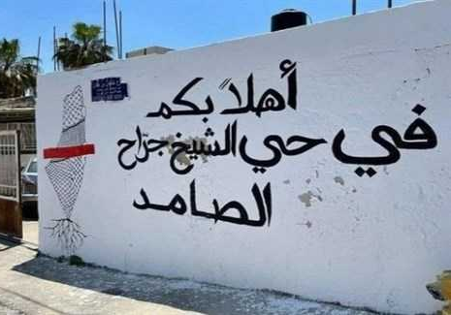
- اعتقلت شرطة ومخابرات وجيش الاحتلال نحو 175 فلسطينيًا من مدينة القدس المحتلة وضواحيها خلال الشهر الماضي، من بينهم أطفال ونساء وفتيات. وتعرّض بعض المعتقلين خلال عملية اعتقالهم للضرب والتنكيل من قبل جنود الاحتلال وأيضًا أثناء اقتيادهم والتحقيق معهم.

قضية حي الشيخ جراح:
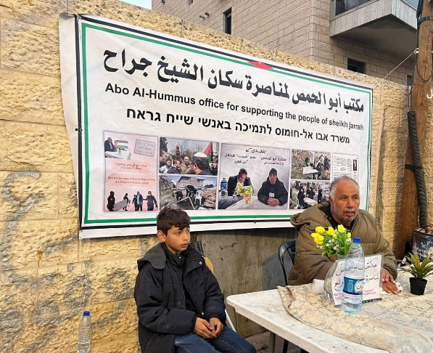
- عاد حي الشيخ جراح للواجهة خلال شهر شباط الماضي، إثر اقتحامات عضو كنيست الاحتلال (إيتمار بن غفير) أرض عائلة سالم ووضع مكتبٍ له هناك بحماية من شرطة الاحتلال، وكان الحي من أكثر نقاط التماس مع الاحتلال اشتعالًا على مدار نحو أسبوعين خلال الشهر الماضي، تخلله قمع وتنكيل واعتداء بالضرب على أهاليه والمتضامنين معهم، إلى جانب الاعتقالات والإصابات، وتخلل هذه الهجمة اعتداءات وحشية من قبل عناصر شرطة الاحتلال على المتضامنين وأهالي الحي بالضرب والدفع وإطلاق القنابل والرصاص وغاز الفلفل؛ ما أدى لإصابة العشرات منهم، وزجّ آخرين بالسجون. في حين وفّرت قوات الاحتلال الحماية لـ”بن غفير” والمستوطنين المتواجدين في الحي والقادمين إليه. وإثر وضعه هذا المكتب، قرر الناشط المقدسي محمد أبو الحمص وضع مكتب رمزي له ردًا على بن غفير، عبارة عن كرسي وطاولة، لم يسلم هو أيضًا من اعتداءات الاحتلال التي أزالت المكتب أكثر من عشر مرّات، واعتدت على أبو الحمص مرات عديدة إثر خطوته هذه.
فعاليات أسبوع القدس العالمي مستمرة في أنحاء العالم
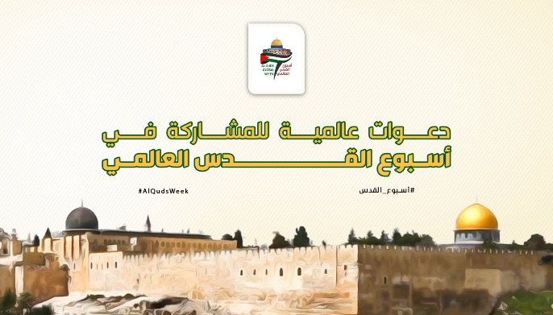
- تتواصل فعاليات أسبوع القدس العالمي، لليوم السادس على التوالي، في مختلف أنحاء العالم من ‏أقصى الشرق إلى أقصى الغرب، بمشاركة واسعة لمشايخ وعلماء ونشطاء وأحرار من الجنسيات ‏كافة.‏

- وأفادت لجنة علاقات أسبوع القدس العالمي بأن عدد المؤسسات المشاركة في الأسبوع وصل ‏رقمًا قياسيًا جديدًا بنحو 353 مؤسسة تشارك من 45 دولة منها 12 مؤسسة دولية على رأسها الاتحاد العالمي لعلماء المسلمين.‏
- وعقدت المؤسسات المشاركة فعاليات في القارات الثلاث: آسيا وإفريقيا وأوروبا، استضافت ‏خلالها شخصياتٍ عالمية على المستويين المحلي والدولي.‏
- وتنوعت الفعاليات المنعقدة حول العالم لتشمل محاضرات حول الإسراء والمعراج، ومؤتمرات ‏تفاعلية ولقاءات تعريفية بالقدس والمسجد الأقصى المبارك، بالإضافة إلى خطبة جمعة موحّدة ‏حول الإسراء والمعراج والفتح الصلاحيّ لبيت المقدس.‏
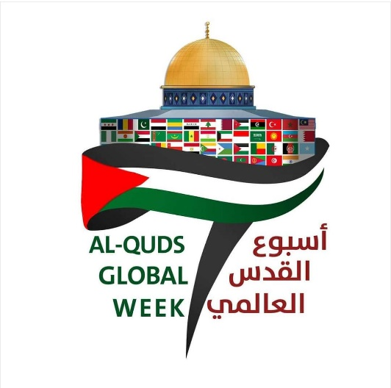
- كما اشتمل الأسبوع أنشطة لجميع الفئات العمرية، تمثّلت في فعاليات حضورية وإلكترونية ‏متنوعة بين جلسات حواريّة وسهرات إنشادية ومسابقات
- ففي العراق مثلًا، عقدت هيئة علماء محاضرة علمية بعنوان: "الرؤية العراقية للقضية الفلسطينية ـ ‏هيئة علماء المسلمين أنموذجًا"، قدّمها مساعد الأمين العام لشؤون الثقافة والإعلام والناطق ‏الرسمي باسم الهيئة الدكتور عبد الحميد العاني.‏
- وفي ماليزيا، نظمت مؤسسات وروابط ماليزية مؤتمرًا افتتاحيًا بحضور المبعوث الخاص لرئيس ‏وزراء ماليزيا إلى الشرق الأوسط، فضيلة الشيخ عبد الهادي أوانج، أطلق فيه قافلة التضامن مع ‏القدس، وهي مجموعة جوّالة من الدراجات النارية وسيارات الدفع الرباعي للتعريف بفلسطين ‏والقدس، انطلقت من مكان افتتاح فعاليات الأسبوع.‏
- أما في الكويت فنظم فريق القدس أمانتي محاضرة حول المسجد الأقصى المبارك بعنوان: ‏‏"الأقصى: معالم وحقائق"، قُدمت لكشّافة خالد بن الوليد ضمن نشاطهم الكشفيّ. كما نظّم الفريق ‏بالاشتراك مع مجموعة حارات الكويت مسابقة مقدسيّة ثقافيّة، تقدّم فيها جوائز قيمة للمراكز ‏الخمسة الأولى.‏
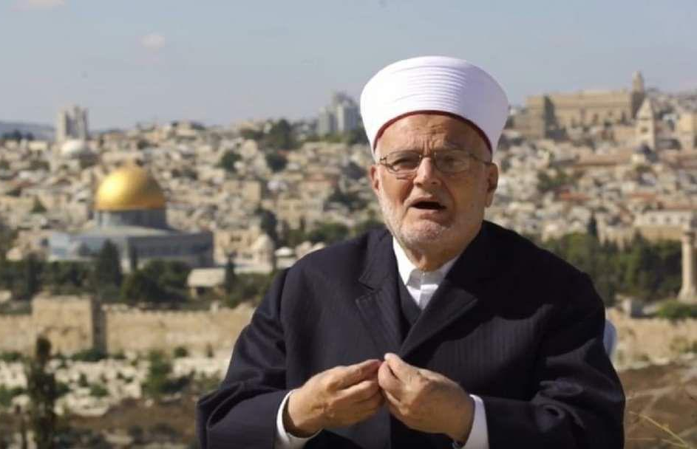
- ومن المقرر أن تستمر فعاليات أسبوع القدس العالميّ وأنشطته حتى الرابع من مارس/ آذار ‏الجاري، وقد ‏وجه خطيب المسجد الأقصى المُبارك الأقصى الشيخ عكرمة صبري التحية لعلماء المسلمين الذي يحيون أسبوع القدس العالمي، وخلال خطبة الجمعة في المسجد الأقصى المُبارك الأقصى المبارك ثمن الشيخ صبري جهود القائمين على أسبوع القدس لتثبيت الرواية الإسلامية حول المدينة المحتلة والمسجد الأقصى المُبارك الأقصى. وقال الشيخ عكرمة إنه يتوجب علينا أن نحافظ على القدس والمسجد الأقصى المُبارك الأقصى المبارك، مطالباً المسلمين كافة بنصرة الفلسطينيين، وشدد على أن أرض فلسطين هي للمسلمين وحدهم بقرار رباني لا يخضع للمساومة ولا للمفاوضة، وحذر من استمرار الأخطار التي تحدق بالمسجد الأقصى المُبارك الأقصى وخاصة من جهة اقتحامات المستوطنين، كما أكد أن مصلى باب الرحمة مضى على فتح ثلاث سنوات، وسيبقى مفتوحاً وعامراً بالمصلين.

.... انتهى

